**Searching**

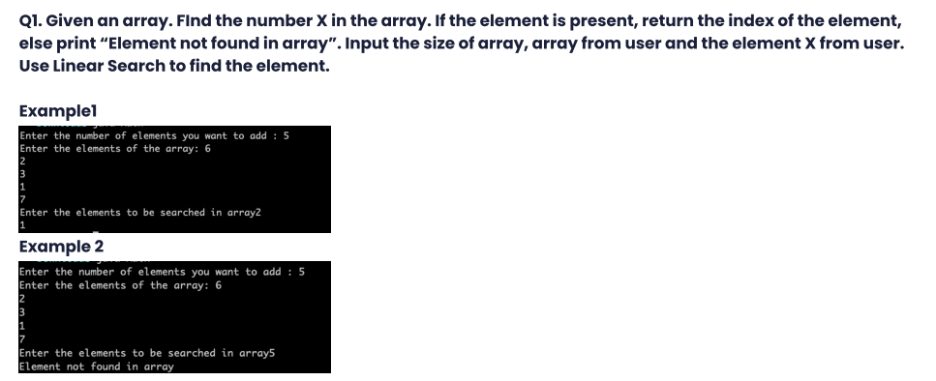

import java.util.Scanner;

public class SearchingAssign1 {

    static int search(int arr[], int target){

        int index = -1;

        for(int i=0;i<arr.length-1;i++){

            if(arr[i]==target){

                index = i;

                break;

            }

        }

        return index;

    }

    public static void main(String[] args) {

        Scanner sc= new Scanner(System.in);

        System.out.println("Enter number of elements: ");

        int n=sc.nextInt();

        System.out.println("Enter Arraay elements : ");

        int arr[]=new int[n];

        for(int i=0;i<n;i++){

            arr[i]=sc.nextInt();

        }

        System.out.println("Enter element you want to search : ");

        int target=sc.nextInt();

        int index=search(arr,target);

        if(index==-1){

            System.out.println("Element not found");

        }

        else{

            System.out.println("Element is found at index : "+index);

        }

    }

}

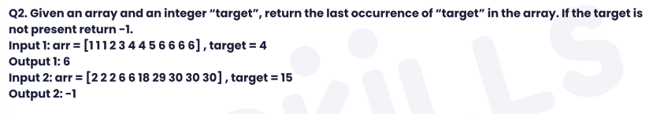

import java.util.Scanner;

public class SearchingAssign2 {

    static int search(int arr[], int target){

        int index = -1;

        for(int i=0;i<arr.length-1;i++){

            if(arr[i]==target){

                index = i;

            }

        }

        return index;

    }

    public static void main(String[] args) {

        Scanner sc= new Scanner(System.in);

        System.out.println("Enter number of elements: ");

        int n=sc.nextInt();

        System.out.println("Enter Arraay elements : ");

        int arr[]=new int[n];

        for(int i=0;i<n;i++){

            arr[i]=sc.nextInt();

        }

        System.out.println("Enter element you want to search : ");

        int target=sc.nextInt();

        int index=search(arr,target);

        if(index==-1){

            System.out.println("Element not found");

        }

        else{

            System.out.println("Element is found at index : "+index);

        }

    }

}

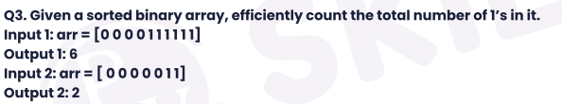

public class SearchingAssign3 {

    static int countFunc(int arr[]){

        int n=arr.length;

        int low = 0, high=n-1;

        int lowIndex=-1;

        while(low<high){

            int mid=(low+high)/2;

            if(arr[mid]==1){

                if(arr[mid-1]==0){

                    lowIndex=mid;

                    System.out.println("if ke if");

                    break;

                }

                else{

                    high=mid-1;

                    System.out.println("if ke else");

                }

            }

            else{

                low=mid+1;

                System.out.println("else");

            }

        }

        return n-lowIndex;

    }

    public static void main(String[] args) {

        int arr[]={0,0,0,0,0,1,1,1,1,1,1,1,1,1,1,1};

        int count=countFunc(arr);

        System.out.println(count);

    }

}

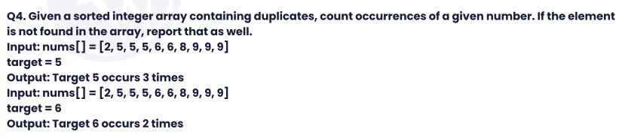

vsvsvskhhaahfahfiaufhaifhaodhaoahoahdaohadhadoahdoahdaod

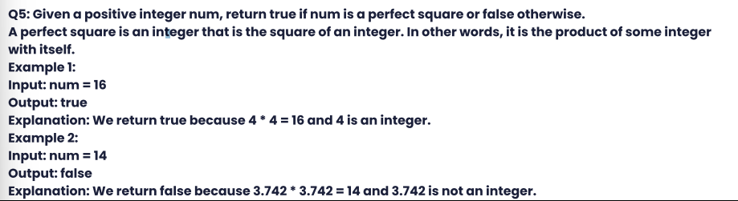

public class SearchingAssign5 {

    static boolean sqRoot(int n){

        int l=0,h=n-1;

        boolean flag=false;

        while(l<=h){

            int m=(l+h)/2;

            if(m*m ==n){

                flag=true;

                break;

            }

            else if(m*m > n){

                if((m-1)*(m-1)<n){

                    flag=false;

                    break;

                }

                else{

                    h=m-1;

                }

            }

            else{

                l=m+1;

            }

        }

        return flag;

    }

    public static void main(String[] args) {

        int n=14;

        boolean sq=sqRoot(n);

        System.out.println("Square root of "+n+" is : "+sq);

    }

}

**Sorting**

public class SortingAssign1 {

    static void arrSort(int arr[]){

        int n=arr.length; //5

        for(int i=0;i<n;i++){{

            for(int j=1;j<n-i;j++){

                if(arr[j]>arr[j-1]){

                    int t=arr[j];

                    arr[j]=arr[j-1];

                    arr[j-1]=t;

                }

            }

        }

        }

    }

    public static void main(String args[]){

        int arr[]={5,7,3,5,1,6,0,7,0};

        arrSort(arr);

        for(int n:arr){

            System.out.print(n+" ");

        }

        System.out.println();

    }

}

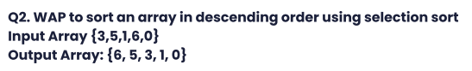

public class SortingAssign2 {

    static void arrSort(int arr[]){

        int n=arr.length; //5

        for(int i=0;i<n-1;i++){

            for(int j=i+1;j<n;j++){

                if(arr[j]>arr[i]){

                    int t=arr[j];

                    arr[j]=arr[i];

                    arr[i]=t;

                }

            }

        }

    }

    public static void main(String args[]){

        int arr[]={51,6,0,7,0,99};

        arrSort(arr);

        for(int n:arr){

            System.out.print(n+" ");

        }

        System.out.println();

    }

}

public class SortingAssign3 {

    static void arrSort(int arr[]){

        int n=arr.length; //5

        for(int i=1;i<n-1;i++){

            for(int j=i;j>0;j--){

                if(arr[j]>arr[j-1]){

                    int t=arr[j];

                    arr[j]=arr[j-1];

                    arr[j-1]=t;

                }

            }

        }

    }

    public static void main(String args[]){

        int arr[]={51,0,3,3,6,0,7,0,99,0};

        arrSort(arr);

        for(int n:arr){

            System.out.print(n+" ");

        }

        System.out.println();

    }

}

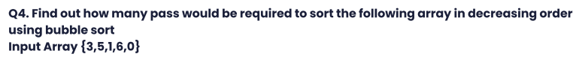

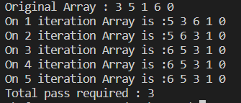



**Number System**

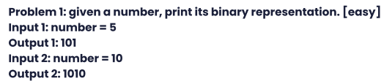

public class NumberSysAssign1{

    public static void main(String[] args) {

        int decimalNum = 5; // the decimal number to convert

        int[] binaryArray = new int[32];

        int i = 0;

        while (decimalNum > 0) {

            binaryArray[i] = decimalNum % 2;

            decimalNum = decimalNum / 2;

            i++;

        }

        for (int j = i - 1; j >= 0; j--) {

            System.out.print(binaryArray[j]);

        }

    }

}

public class NumberSysAssign2{

    public static void main(String[] args) {

        int decimalNum = 16;

        int[] binaryArray = new int[32];

        int i = 0;

        while (decimalNum > 0) {

            binaryArray[i] = decimalNum % 2;

            decimalNum = decimalNum / 2;

            i++;

        }

        int count=0,k=i-1;

        while(k>=0){

            if(binaryArray[k]==1)count++;

            if(count>1)break;

            k--;

        }

        if(count==1){

            System.out.println("Power of two");

        }

        else{

            System.out.println("Not power of two");

        }

    }

}

public class NumberSysAssign3{

    public static void main(String[] args) {

        int number = 11;

        if((number & 1) == 1) System.out.println("Odd Number");

        else  System.out.println("Even Number");

    }

}



public class NumberSysAssign4 {

    public static void main(String[] args) {

        int num=11;

        int count =0;

        while(num>0){

            count += num&1;

            num >>= 1;

        }

        System.out.println("The number of set bits in the given number are " + count);

    }

}

import java.util.Scanner;

public class NumberSysAssign5{

    public static int findOddOccuring(int[] arr){

        int xor = 0;

        for (int i: arr) {

            xor = xor ^ i;

        }

        return xor;

    }

    public static void main(String[] args) {

        Scanner sc=new Scanner(System.in);

        System.out.print("Total Number of elememnts: ");

        int n=sc.nextInt();

        int[] arr = new int[10];

        System.out.println("Enter the elements : ");

        for(int i=0; i<n; i++)

        {

            arr[i]=sc.nextInt();

        }

     System.out.println("The searched element is : " + findOddOccuring(arr));

    }

}